Виды субсидий для малого бизнеса

Российских предпринимателей финансово поддерживают на государственном и региональном уровне уже в течение 13 лет. В 2020 году помощь предоставляют в 10 видах.

Какие субсидии предоставляет государство для малого бизнеса
Государство поддерживает представителей малого бизнеса в следующих формах:
- Привилегии при закупках.
- Субсидирование.
- Налоговые каникулы.
- Освобождение от отчетности и ведения кассовых операций.
- Ряд отсрочек на введение онлайн-касс.
- Наличие сервисов и порталов, оказывающих информационную помощь.

В январе текущего года президентом предложена дополнительная поддержка субъектов МБ:
- Сохранение существующих налоговых ставок в течение 6 лет.
- Гарантии фиксации налоговых режимов для крупных и важных для развития страны проектов в течение 20 лет.
- Создание новых инструментов правового регулирования, позволяющих быстро и успешно внедрять инновационные технологии.
- Повышение уровня инвестиций по ряду направлений приоритетных для государства.
- Улучшение программы льготного кредитования.

Предоставление финансовой помощи проходит в четко закрепленных на законодательном уровне формах:
- Гранты.
- Субсидии.
- Иные виды денежных выплат.

Размер помощи равен 60 000—25 000 000 рублей. Выделенные средства имеют целевое назначение и направляются только на приоритетные сферы.
Чаще государство субсидирует людей, которые только планируют открытие дела и нуждаются в финансовой базе.

К приоритетным направлениям СМП, подлежащим субсидированию, относят:
- сельхозпроизводство;
- обработка сельхозпродукции;
- здравоохранение;
- экологический туризм;
- оказание услуг населению;
- социальная помощь гражданам;
- IT-технологии и разработки.

Все вопросы получения господдержки регламентируются рядом законодательных актов. Главный — ФЗ «О развитии малого и среднего предпринимательства в Российской Федерации».
Каждый регион вправе корректировать список индивидуально, основываясь на возможностях области. А также им разрешено разрабатывать программы по развитию МБ в субъектах Федерации.

Обзор существующих программ
Госпрограммы действуют по всей территории России. Партнерами часто выступают:
- фонды (в том числе и коммерческие);
- общественные организации;
- финансовые учреждения.
Большая часть программ разрабатывается с учетом актуальности в течение длительного времени.

«Умник»
За молодыми учеными – будущее. И государство это понимает. Поэтому был разработан и запущен проект «Умник», главная цель которого – поддержка молодых ученых в возрасте до 30 лет.
Инноваторам выдаются полмиллиона рублей на исследовательскую работу выбранной направленности:
- медицина;
- охрана здоровья;
- технологии цифрового формата;
- биотехнологии;
- энергетика, сберегающая ресурсы планеты;
- новые материалы;
- химические новации;
- приборостроение.
Участие в программе доступно россиянам, которые никогда не выигрывали грант.

«Развитие»
Проект запущен для юридических лиц, попадающих под определение малого предпринимательства. Компании-участники должны иметь опыт в проведении НИОКР и продажах собственных наукоемких разработок.
Грант до 20 000 000 рублей выдается на новые разработки продукции из категории наукоемкой. Большие шансы у компаний-“импортозаместителей”.

«Старт»
Сложная в реализации программа рассчитана на физических лиц и компании, относящиеся к МБ. Грант в размере 2-10 млн рублей доступен просителям, занятым в сфере инноваций. Но при соблюдении ряда условий:
- Наличие собственных научно-технических разработок.
- Начальная стадия работы (возможна форма стартапа).
- Высокий потенциал коммерциализации.

Важно, чтобы участник проекта мог не только разработать, но и освоить производство:
- товара;
- продукции;
- услуг;
- технологий.

«Старт» имеет определенные направления и 3 этапа на исполнение.

«Интернационализация»
Программа, призванная поддержать международное сотрудничество:
- Разработка несырьевой экспортно-ориентированной продукции совместно с зарубежными партнерами.
- Реализация на рынках за пределами РФ.
Верхний предел гранта — 15 000 000 рублей. Срок действия ограничен 2 годами.
«Интернационализация» актуальна только для ЮЛ, а участие возможно на конкурсной основе.

«Коммерциализация»
Госпрограмма рассчитана на ИП и ЮЛ. Финансовая помощь до 20 млн рублей выдается сроком на 1 год компаниям и ФЛ, соответствующим выдвинутым условиям:
- Завершение стадии НИОКР.
- Создание продукции.
- Расширение производства.

Лояльно комиссия рассматривает заявки от тех, кто работает в направлении импортозамещения и может показать хорошую динамику развития.

«Кооперация»
Основные цели программы:
- Поддержка наукоемкого малого предпринимательства.
- Налаживание партнерских связей между МП и крупными корпорациями.
К участию в конкурсе допускаются только ЮЛ. Грант выдается на срок от 1,5 до 2 лет в размере до 25 000 000 рублей.

Общий порядок оформления
Начинать индивидуальный бизнес без стартового капитала довольно сложно. Поэтому государство активно содействует гражданам, которые находятся на стадии планирования будущего предприятия. Помощь выражается в выдаче финансов в размере 58 800 рублей.
Деньги имеют целевое назначение и могут быть потрачены на:
- оплату аренды помещения;
- ремонт;
- ПО;
- приобретение лицензии;
- закупку оборудования, необходимого для работы;
- приобретение сырья.

Изначальную сумму могут увеличить в 2 раза при официальном трудоустройстве безработного, который должен официально стоять на учете трудовой биржи.

Изучение центра занятости
Центры занятости предлагают гражданам два вида субсидирования:
- Компенсация расходов на открытие ИП. Доступен во всех субъектах и составляет сумму в размере 10 000 рублей.
- Финансовая поддержка бизнес-проекта работает только в ряде регионов. Поэтому изначально необходимо обратиться в ЦЗН по месту прописки для изучения возможностей.
Право на «подъемные» дается только заявителям, которые:
- Достигли совершеннолетия.
- Трудоспособны.
- Имеют официальный статус безработного.
- Выполняют все требования сотрудников центра.

Постановка на учет в службе занятости
Официальное присвоение статуса безработного требует сбора пакета бумаг:
- справка о доходах за 3 месяца;
- удостоверение личности российского образца;
- трудовая книжка.

Дополнительно сотрудникам разрешено потребовать:
- документ о полученном образовании;
- СНИЛС;
- ИНН.

Граждане, не имеющие уважительных причин и не работающие более 5 лет, могут получить отказ от Центра занятости.

Составление бизнес-плана
Безработный может подать заявку на участие в программе господдержки, если он:
- стоит на учете в ЦЗН более 10 дней;
- исправно ходит на собеседования к потенциальным работодателям;
- получает отказы.

Проект нужно подробно продумать на первоначальном этапе. Большие шансы на одобрение имеют идеи со следующими характеристиками:
- оригинальность;
- социальная значимость;
- связь с с/х, образованием, экологическим туризмом и другими приоритетными направлениями;
- создание доп. рабочих мест;
- собственные вложения не менее 100 000 рублей;
- выход на окупаемость в течение 36 месяцев.

Все перечисленное отражается в бизнес-плане. Требования к нему отличаются в разных регионах. В некоторых Центрах занятости выдают специальные методички, а в других — бесплатные консультации.

Получение оценки своего проекта
Будущий бизнес должен пройти оценку комиссии. Для этого собирается комплект документов:
- копия удостоверения личности;
- бизнес-план на бумажном или электронном носителе;
- подтверждение прохождения обучения по профилю (если он имеется);
- заявление на предоставление помощи.

Бумаги передаются в Центр занятости. Эксперты назначают защиту проекта в формате презентации. Нередко идею просят доработать и только потом ставят рецензию. Если все в порядке, то с заявителем заключается договор, на основе которого предприниматель получит финансовую помощь.

Регистрация ИП и уведомление службы об этом
Процесс регистрации после одобрения проходит в ФНС. Бизнесмен должен предоставить в налоговую:
- заполненную форму Р21001;
- копию паспорта;
- заявление о переходе на УСН.

Форма Р21001
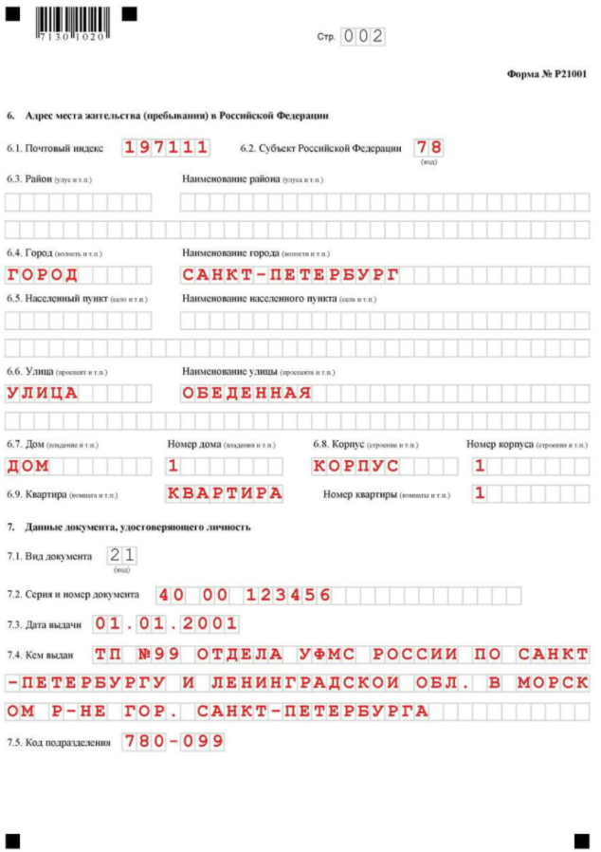
Налоговики рассматривают бумаги в течение 3 суток и выносят вердикт.
В дальнейшем предприниматель может подтвердить статус ИП, предоставив выписку из ЕГРЮЛ и документы, доказывающие расходы на услуги нотариуса, заказ печатей и прочее.

Получение выплаты на расчетный счет
После документальной проверки деньги перейдут на расчетный счет, указанный в бумагах.

Подтверждение целевого использования
На это отводится ровно 3 месяца. По итогам трехмесячной работы предприниматель должен документами подтвердить, что расходовал средства по назначению. В качестве подтверждения применяют акты, договора, накладные и прочую документацию.

Прохождение проверки комиссии
Комиссия вправе проверить деятельность ИП после перевода денег через полгода и спустя 12 месяцев. В первую очередь экспертов интересуют темпы развития проекта и направление полученного финансирования.
Если результаты проверки будут удовлетворительными, составляется акт о выполнении условий договора.

Правила составления бизнес-плана
В среднем бизнес-план рассчитан на 60-80 страниц. Существуют специалисты, готовые выполнить это задание за несколько дней и предоставить заказчику готовый вариант. Но эта услуга стоит от 10 000 рублей и выше. Поэтому написать классический бизнес-план можно самостоятельно. Содержание БП:
- титульный лист;
- резюме (описание идеи и доказательство ее жизнеспособности);
- цели;
- анализ ситуации на рынке;
- подробный план организации процесса производства;
- маркетинг (ЦА, способы привлечения клиентов);
- организационный план (указываются нормативные акты и законодательная база);
- финансовые вложения;
- возможные риски;
- приложения.

Последний пункт необязателен, но наглядная информация иллюстрирует проект и повышает лимит доверия к нему.

Как узнать условия вашего города
Чтобы не ошибиться и узнать возможности, предоставляемые в своем городе, можно воспользоваться одним из следующих способов:
- Зайти на сайт Центра занятости.
- Обратиться в администрацию муниципального образования.
- Получить консультацию в Торгово-промышленной палате.
- Написать в Фонд поддержки предпринимательства.
- Создать заявку для бизнес-инкубатора.

Нередко в городе действуют разные программы поддержки МП, взаимоисключающие друг друга. Поэтому вопрос требует детального изучения.

Основания для отказа в предоставлении
Причины отказа стандартны:
- Ошибочный выбор направления.
- Непрофессиональный бизнес-план.
- Непрозрачная схема расходов.
- Повторное финансирование.

Комиссия не всегда выносит окончательный отказ. В 70% случаев заявителю предлагают исправить указанные недочеты и еще раз представить проект.

Когда могут потребовать возврат средств
Такие ситуации случаются. Комиссия вправе затребовать средства обратно по одной из причин:
- использование денег не по указанному направлению;
- предоставление ложных сведений;
- закрытие ИП в срок менее года;
- невозможность освоить все деньги в течение 12 месяцев.

Смерть субсидированного лица или ограничение его психических или физических возможностей, подтвержденное документально, не повод для возмещения суммы.
Чтобы получить средства на развитие дела, нужно предложить экспертам хорошую идею и грамотный бизнес-план. А обращаться за финансовой поддержкой лучше в начале года, так как последнем квартале комиссия отказывает в субсидии даже по очень интересным проектам.

